Android Sistema Eragileak ikertzen

Lehenik eta behin makina sortu behar dugu ANDROID-ekin sartuta, eta ondoren makina piztuko dugu.

Makina kargatzen digunean hurrengoa agertuko zaigu, Live CD-run andorid-x86- ean klick egin behar dugu.
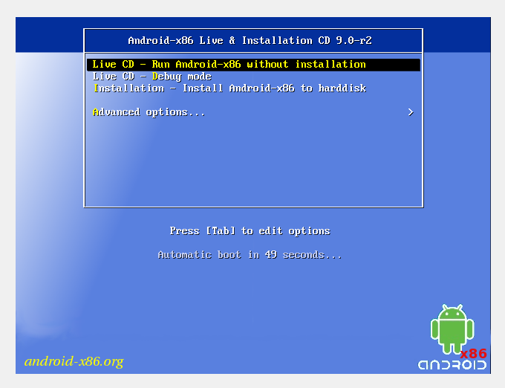
.
Ondoren Sda1 partizioan jarri behar dugu Android-a
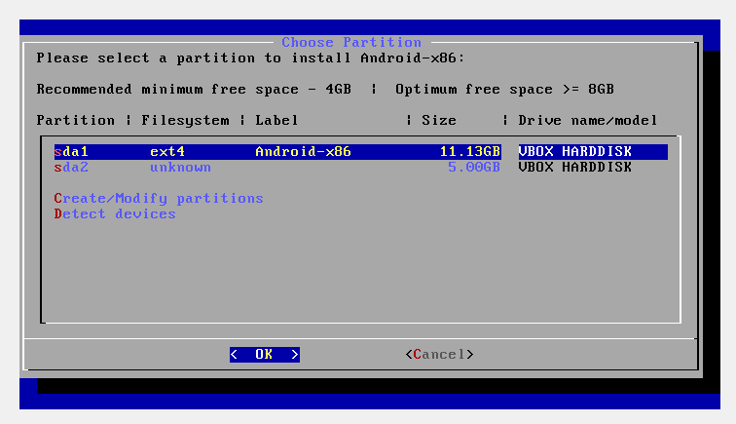

Eta ondoren ext4 formatua emango diogu partizioari.
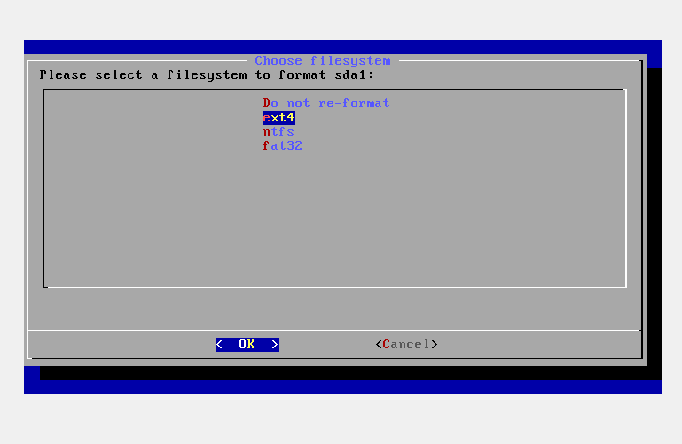

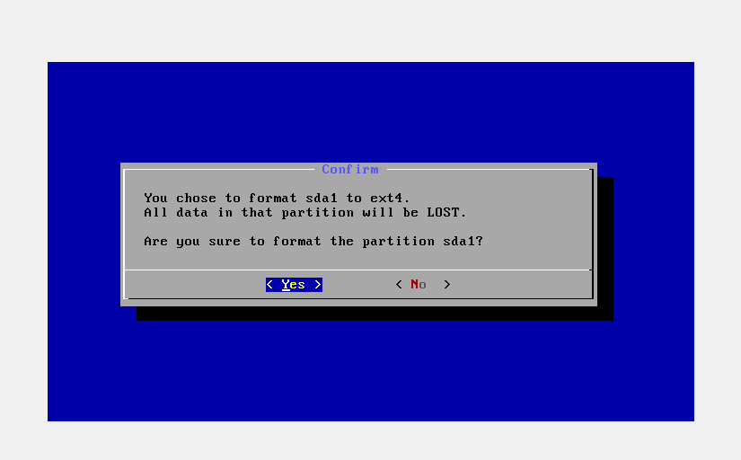

Gero grub instalazioari SKIP emango diogu
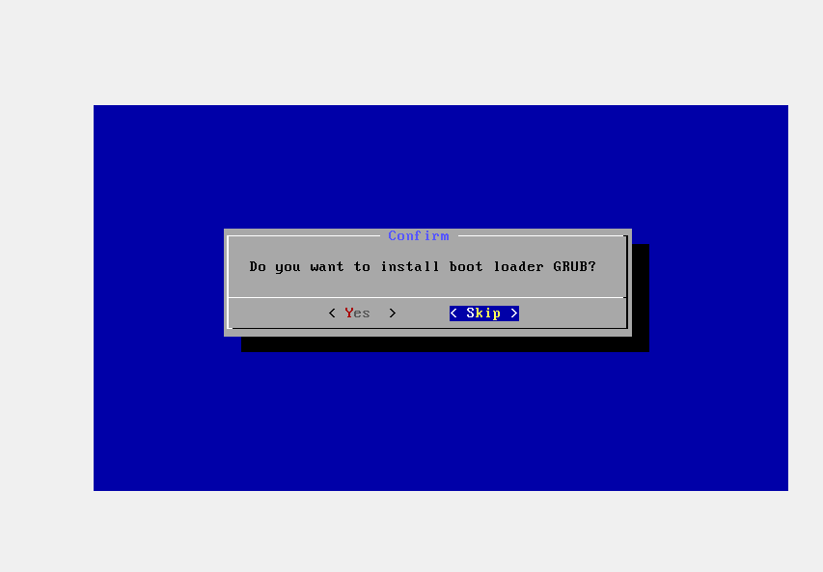
.

Gero gure direktorioa eta idazkera instalatuko dugu

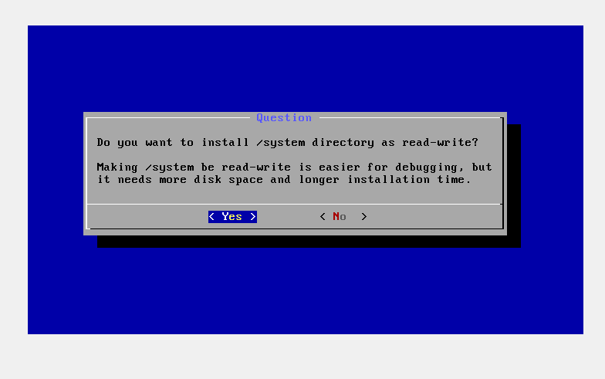

-

Ondoren gure android-ari azkeneko instalazioa emango diogu

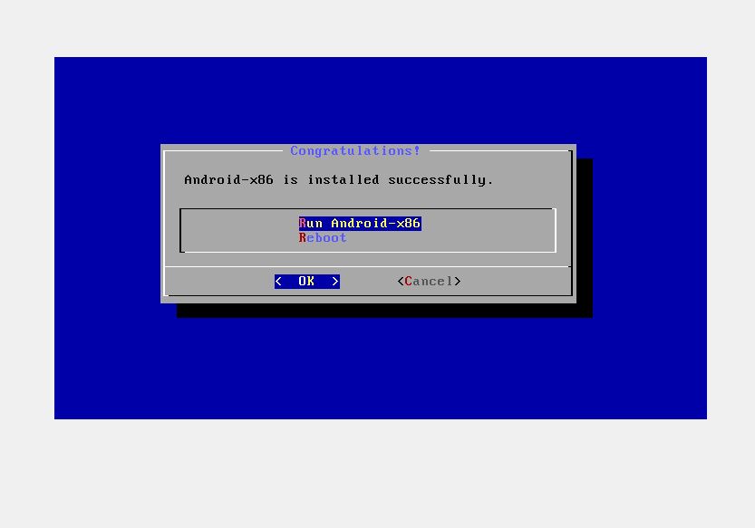
-
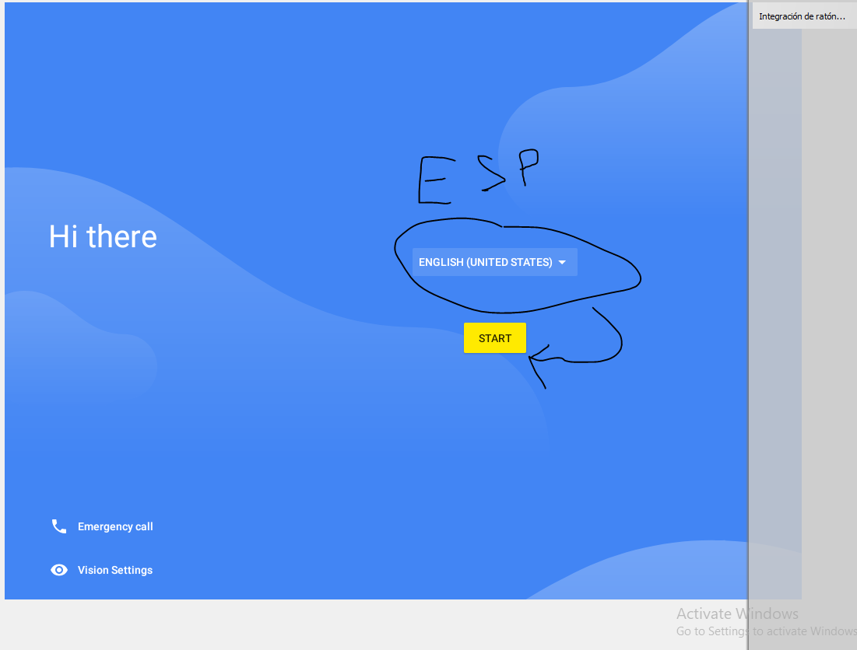
Azkenik gure android-a instalatu dugu eta bukatzeko gure hizkuntza, teklatua,wifi, google contua… jarri behar dugu eta gure android-a prest dago erabiltzeko.

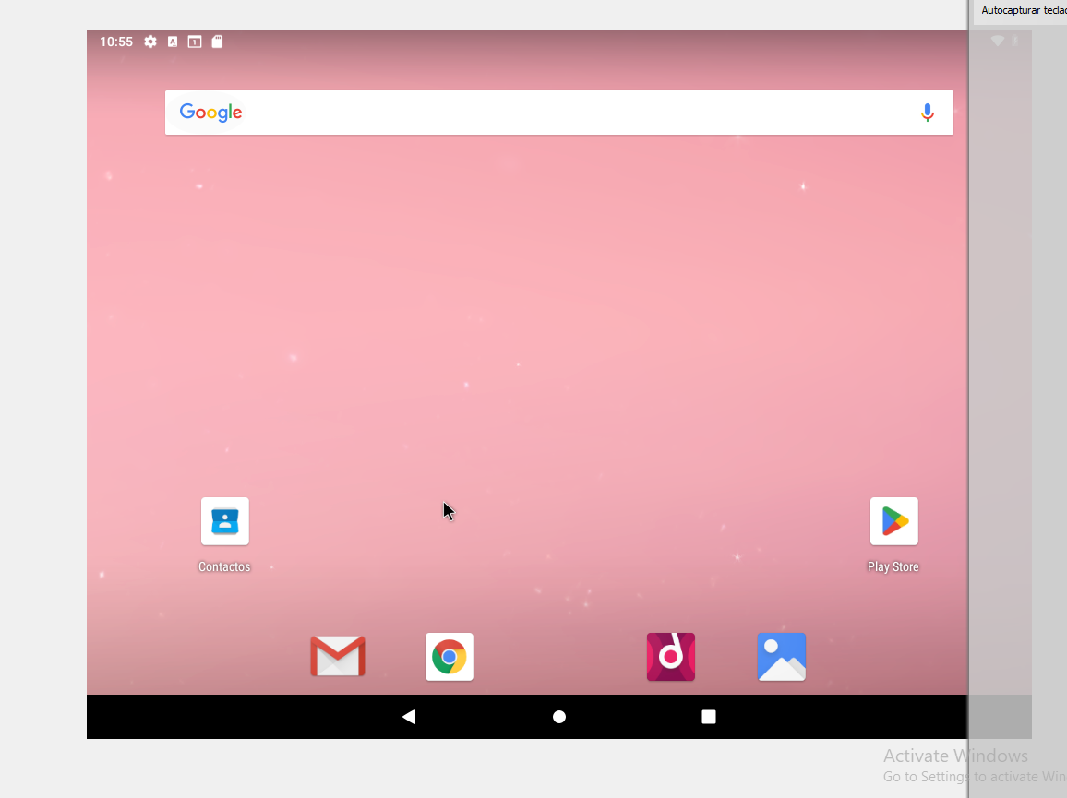
-

Nire iritzia: Makina ondo doa, baino batzuetan lag-batzuk agertzen dira.

Beste arazo bat konexioa da, wifi-a motel dijo, konfigurazio hobena konexioarentzako
Red: Adaptador 1: (Adaptador puente IntelR) 82579LM gigabit network conection

